附录一：矩阵的奇异值分解简介
矩阵的奇异值分解，其含义在于，对于任意一个复数矩阵$A∈C^{m×n}$，都可以找到两个酉矩阵$U∈C^{m×m}$和$V∈C^{n×n}$（当$A$为实数矩阵时，则对应地可以找到两个正交矩阵$U$和$V$）使得$A=USV^{H}$，其中
$$S=\left[\begin{matrix}Σ & 0 \\ 0 & 0\end{matrix}\right]，$$
$Σ∈C^{r×r}$为对角矩阵，$r$为矩阵$A$的秩。此时，$Σ$对角线上的各个元素为矩阵$A$的由大到小顺序的奇异值，$U$为矩阵$A$的左奇异向量（列向量）构成的矩阵，$V$为矩阵$A$的右奇异向量（列向量）构成的矩阵。
在多种信号处理场景中，经常可以发现矩阵$A$的部分奇异值较大，而另一部分奇异值较小。较小的奇异值对矩阵具体数值的贡献也较低，因此在矩阵数据处理中通常会截断到前$r^{'}$个奇异值，利用该前$r^{'}$个奇异值以及对应的左奇异向量、右奇异向量计算得到的矩阵$A^{'}$与原矩阵$A$的差异性可以很低。

附录二：相关矩阵组的计算流程图
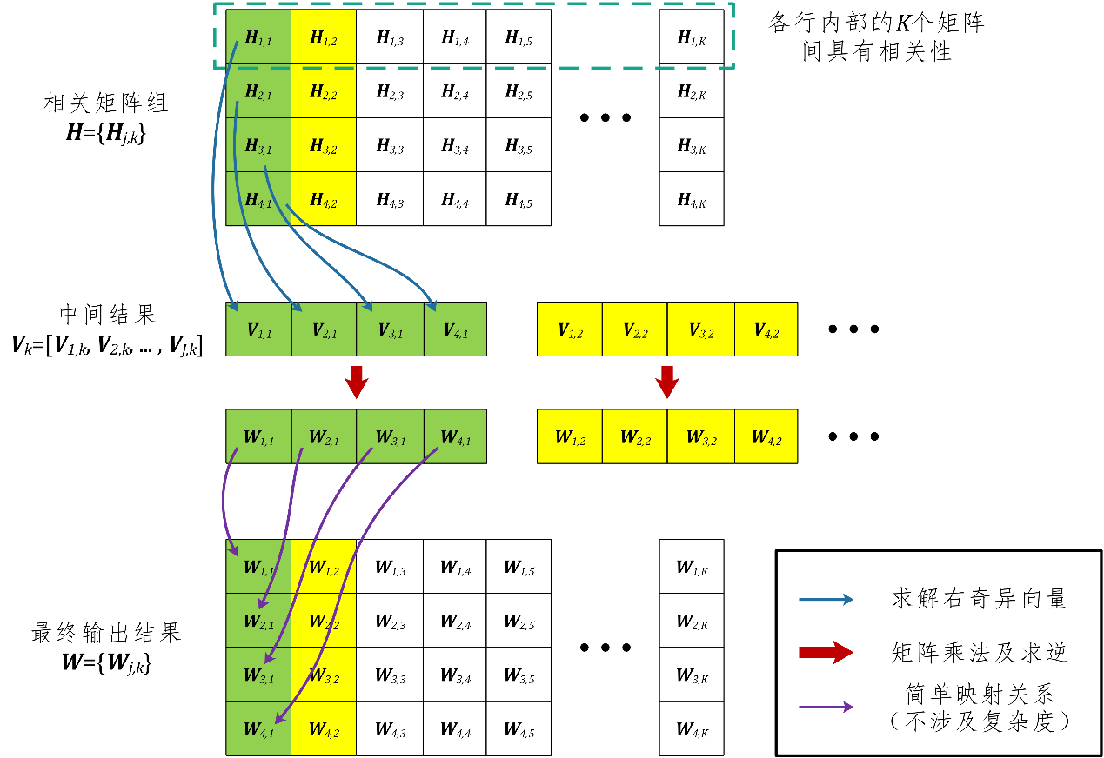
注意，纵向排列的$\left\{H_{1,k},H_{2,k},H_{3,k},H_{4,k}\right\}$（如绿色列块、黄色列块），在求解右奇异向量得到$\left\{V_{1,k},V_{2,k},V_{3,k},V_{4,k}\right\}$后是将它们横向地拼接为$V_{k}=\left[\begin{matrix}V_{1,k} & V_{2,k} & V_{3,k} & V_{4,k}\end{matrix}\right]$。在常规的计算流程中，矩阵组$H$各列块是独立计算的。当考虑$H$各行块内部矩阵间的相关性时，也可以关注将不同列块结合在一起进行联合计算的可能性，这潜在地可以降低总体计算复杂度。

附录三：基于双对角化和QR分解的SVD分解简介
对于任意一个复数矩阵$A∈C^{m×n}$，其中$m≥n$，可以通过如下步骤来实现较低计算复杂度的SVD分解过程。
对矩阵$A$进行QR分解，得到：
$$A=QR$$
其中，$Q$为酉矩阵，维度为$m×m$；$R$为上三角矩阵，维度为$m×n$。由于矩阵$R$中非零元素仅在于对角线及对角线以上的部分，在矩阵$R$上进行的后续计算的复杂度将主要受到$n$取值的影响，对于$m$的取值不再敏感。
对矩阵$R$进行双对角化分解，得到：
$$R=U_{1}BV_{1}^{H}$$
其中，$U_{1}$和$V_{1}$均为酉矩阵，维度分别为$m×m$和$n×n$；$B$为双对角矩阵（bidiagonal matrix），即在两个对角线上存在非零元素的矩阵，维度为$m×n$。
如下为Golub-Kahan双对角化方法的具体算法流程：
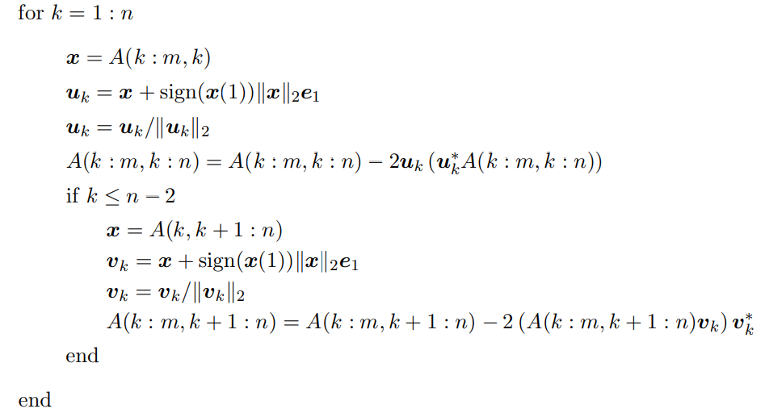
利用一系列的酉矩阵，通过QR迭代的方式将双对角矩阵$B$转换为对角矩阵$S$：
$$B=U_{2}SV_{2}^{H}$$
其中，$U_{2}$和$V_{2}$均为酉矩阵，维度分别为$m×m$和$n×n$；基于迭代的QR分解过程，$U_{2}$实际上是若干个酉矩阵的乘积$U_{2}=U_{2}^{\left(k\right)}U_{2}^{\left(k-1\right)}…U_{2}^{\left(1\right)}$，同样的，$V_{2}$也实际上是若干个酉矩阵的乘积$V_{2}=V_{2}^{\left(k\right)}V_{2}^{\left(k-1\right)}…V_{2}^{\left(1\right)}$；$S$为对角矩阵，维度为$m×n$。
将以上步骤结合在一起，即实现了对矩阵$A$的SVD分解过程：
$$A=\underset{U}{\underbrace{QU_{1}U_{2}}}S{\underset{V}{\underbrace{\left(V_{1}V_{2}\right)}}}^{H}=USV^{H}。$$
注意，在本问题中，$H_{j,k}=U_{j,k}S_{j,k}{\tilde{V}}_{j,k}^{H}$也可以改写为$H_{j,k}^{H}={\tilde{V}}_{j,k}S_{j,k}U_{j,k}^{H}$，即可以简单地转化为针对行数$m$大于列数$n$的矩阵的SVD分解过程。或者，将前述QR分解更换为LQ分解，再针对下三角矩阵进行双对角化及QR迭代操作。

附录四：降低矩阵乘法的计算复杂度的思想
历史文献已经证明，矩阵求逆的计算复杂度与矩阵乘法的计算复杂度在均使用$O\left(∙\right)$的方式进行度量时是相同的，因此，降低矩阵乘法的计算复杂度可以有效地降低矩阵求逆的计算复杂度。
一种降低矩阵乘法的计算复杂度的思想是通过合理的构造（probabilistic constructions）和转化来减少运算数目的需求。这里通过如下例子进行简要说明：在正文中，一种直观的复数乘法过程$\left(a+bj\right)\left(c+dj\right)=\left(ac-bd\right)+\left(ad+bc\right)j$使用了4次实数乘法和2次实数加(减)法。下面换用另一种计算方法，我们令
$m_{1}=\left(a+b\right)\left(c-d\right)=\left(ac-bd\right)+bc-ad$，使用2次实数加(减)法和1次实数乘法；
$m_{2}=bc$，使用1次实数乘法；
$m_{1}=ad$，使用1次实数乘法。
则有$\left(a+bj\right)\left(c+dj\right)=\left(ac-bd\right)+\left(ad+bc\right)j=\left(m_{1}-m_{2}+m_{3}\right)+\left(m_{2}+m_{3}\right)j$。经统计可知，该复数乘法过程共使用3次实数乘法和5次实数加(减)法。虽然根据表格，原方法与上述计算方法具有相同的计算复杂度14，但将标准计算进行构造（probabilistic constructions）和转化来降低计算复杂度的思想仍具有较强的启发性。
基于这种思想，文献[3]中的Strassen's方法采用了分治法（divide-and-conquer）的思路，对于阶数为$n=2^{x}$的矩阵乘法可以方便地使用，其算法流程如下：
输入$A=\left[\begin{matrix}A_{11} & A_{12} \\ A_{21} & A_{22}\end{matrix}\right]∈C^{n×n}$，$B=\left[\begin{matrix}B_{11} & B_{12} \\ B_{21} & B_{22}\end{matrix}\right]∈C^{n×n}$
$$C=\left[\begin{matrix}C_{11} & C_{12} \\ C_{21} & C_{22}\end{matrix}\right]=\left[\begin{matrix}A_{11} & A_{12} \\ A_{21} & A_{22}\end{matrix}\right]\left[\begin{matrix}B_{11} & B_{12} \\ B_{21} & B_{22}\end{matrix}\right]=\left[\begin{matrix}M_{1}+M_{4}-M_{5}+M_{7} & M_{3}+M_{5} \\ M_{2}+M_{4} & M_{1}-M_{2}+M_{3}+M_{6}\end{matrix}\right]$$
其中，
$M_{1}=\left(A_{11}+A_{22}\right)\left(B_{11}+B_{22}\right)$
$M_{2}=\left(A_{21}+A_{22}\right)B_{11}$
$M_{3}=A_{11}\left(B_{12}-B_{22}\right)$
$M_{4}=A_{22}\left(B_{21}-B_{11}\right)$
$M_{5}=\left(A_{11}+A_{12}\right)B_{22}$
$M_{6}=\left(A_{21}-A_{11}\right)\left(B_{11}+B_{12}\right)$
$M_{7}=\left(A_{12}-A_{22}\right)\left(B_{21}+B_{22}\right)$ 。
此时，两个$n$阶矩阵间的矩阵乘法将使用$7^{\log_{2}{n}}=n^{\log_{2}{7}}$次复数乘法，以及$\frac{n^{2}\log_{2}{n}}{4}×18$次复数加法，当结合了正文提供的表格后，可知Strassen's方法下$n$阶矩阵乘法的计算复杂度为：
$$n^{\log_{2}{7}}×14+\frac{n^{2}\log_{2}{n}}{4}×18×2。$$
文献[4]针对矩阵乘法的计算复杂度进行了进一步的理论分析，并证明两个$n$阶矩阵的矩阵乘法渐进性地具有$O\left(n^{2.376}\right)$的计算复杂度。2010年后出现了新的文章将上述计算复杂度的极限进一步降低，然而，真正地将上述方法用于实践仍然十分困难，一般无法获取到通用的算法步骤。

附录五：基于随机SVD的SVD分解简介
本附录将网页[6]中的内容进行部分摘录和总结。
对于任意一个复数矩阵$A∈C^{m×n}$，其中$m≥n$，尝试寻找维度为$m×l$的矩阵$U$、维度为$l×n$的对角矩阵$S$、维度为$n×n$的酉矩阵$V$，使得$A≈USV^{H}$，且要求$l≤n$。对此，文献[5]给出了一种基于随机（randomness）方法，包括如下步骤：
利用随机方法计算矩阵$A$的值域（range，由矩阵列向量张成的线性空间）的近似基（basis），构造由$l$个标准正交（orthonormal）列矢量组成的矩阵$Q$，满足$A≈QQ^{H}A$。
计算维度为$l×n$的矩阵$B=Q^{H}A$的SVD分解：
$$B=\tilde{U}SV^{H}$$
由于矩阵$B$的行数小于矩阵$A$，因此对矩阵$B$执行SVD分解可以消耗较少的计算资源。
将以上步骤结合在一起，即实现了对矩阵$A$的近似SVD分解过程：
$$A≈\underset{U}{\underbrace{Q\tilde{U}}}SV^{H}=USV^{H}。$$
注意，此公式中的$U$不必呈现为酉矩阵。
在使用了随机方法的步骤中，可以使用如下算法获取矩阵$Q$：
- 抽取$l$个维度为$n$的高斯随机矢量$ω^{\left(1\right)},ω^{\left(2\right)},…,ω^{\left(l\right)}$，构成维度为$n×l$的高斯随机矩阵$Ω$；
- 令矩阵$Y=AΩ$；
- 利用如QR分解$Y=QR$的方法，获取标准正交矩阵$Q$。
进一步地，考虑到$l$的取值可能涉及到$A≈QQ^{H}A$近似过程中所能接受的误差，可以采用增量的方式来构建矩阵$Q$。令$Q^{\left(i\right)}$表示维度为$m×i$（即，包含$i$列）的迭代标准正交矩阵，$Q^{\left(0\right)}$为空矩阵，则可以使用如下迭代过程产生可接受的矩阵$Q$：
- 抽取$1$个维度为$n$的高斯随机矢量$ω^{\left(i\right)}$，令$y^{\left(i\right)}=Aω^{\left(i\right)}$；
- 构造${\tilde{q}}^{\left(i\right)}=\left(I-Q^{\left(i-1\right)}{\left(Q^{\left(i-1\right)}\right)}^{H}\right)y^{\left(i\right)}$；
- 令$q^{\left(i\right)}={\tilde{q}}^{\left(i\right)}/{\left\|{\tilde{q}}^{\left(i\right)}\right\|}_{2}$；
- 构造$Q^{\left(i\right)}=\left[\begin{matrix}Q^{\left(i-1\right)} & q^{\left(i\right)}\end{matrix}\right]$。
持续以上迭代过程，直到$A$与$QQ^{H}A$的近似程度满足需求。

